ООО «Национальный институт медицинского права (ООО «НИМП»)
Адрес: 109377, г.Москва, Сормовский проезд, д. 7А, корпус 2

Образец заполнения платежного поручения
ИНН 7721618808 | КПП 772101001
Получатель  ООО «НИМП» |  | Сч. № | 40702810638180000315
Банк получателя  ПАО «Сбербанк» г.Москва |  | БИК | 044525225
 |  | Сч. № | 30101810400000000225

СЧЕТ № ______ от «_____» ______________________ 2016 г.

Плательщик:

№ | Наименование работ (услуг) | Единица измерения | Количество | Цена | Сумма
1. | Услуги по организации участия в программе пленарного и секционных заседаний V Всероссийской научно-практической конференции с международным участием "Проблемы ненадлежащего оказания медицинской помощи (экспертно-правовые вопросы)",  24 ноября 2016 года, г. Москва,  в соответствии с Договором № ____  от «____» _____________ 2016 года | шт. | 1 | 7800-00 | 7800-00
Итого: |  |  |  |  | 7800-00
 | Всего к оплате: |  |  |  | 7800-00

Всего наименований 1, на сумму 7800-00.

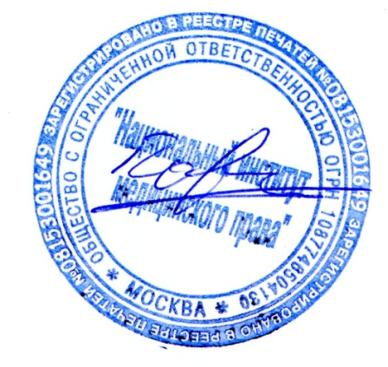
Семь тысяч восемьсот рублей 00 копеек. НДС не облагается.

Генеральный директор Ю.В. Павлова

